**Szkolny Tydzień Mediów w ZPO w Ruszczy**

Już po raz kolejny listopad w naszej szkole upłynął pod hasłem konkursów i akcji w ramach Szkolnego Tygodnia Mediów. Ma on na celu zapoznanie uczniów z nowoczesnymi środkami przekazu, pokazanie, jak właściwie wykorzystać je w codziennej nauce i pracy, zwrócenie uwagi na bezpieczeństwo podczas korzystania z mediów społecznościowych, ale przede wszystkim motywowanie do rozwijania zainteresowań uczniów w sposób twórczy i aktywny.

W ubiegłym roku szkolnym uczniowie mieli za zadanie zmierzyć się m.in. z komiksem pt. „Rok z życia Św. Mikołaja”, a afektem ich pracy było specjalne wydanie szkolnej gazetki „Niecodziennik”. W tym roku, Szkolny Tydzień Mediów został zorganizowany wokół trzech ważnych dni: Dnia Seniora, Dnia Tolerancji oraz Dnia Życzliwości. Z okazji Dnia Seniora, obchodzonego 14 listopada, zorganizowano konkurs poetycki pt. „Wiersz o mojej babci/dziadku”. Dzień Tolerancji (16 listopada) uczczono przygotowując plakaty pt. „Tolerancja- razem po lepsze jutro”. Z okazji Dnia Życzliwości (21 listopada) zorganizowano konkurs na filmową interpretację hasła „Podaj rękę”.

Ważnym punktem było ponadto szkolenie dla uczniów pt. „Przytul hejtera”. Podczas spotkania uczniowie dowiedzieli się, że Internet jest kopalnią wiedzy, ale jest jednocześnie pełen pułapek. Zastanawiali się, jak zapewnić sobie bezpieczeństwo podczas korzystania z nowoczesnych środków przekazu, jak nie zostać ofiarą cyberprzemocy, ale także- jak zareagować, gdy jest się jej świadkiem. Podczas dyskusji uczniowie gimnazjum uczyli ponadto młodsze koleżanki i kolegów krytycznego odbioru treści prezentowanych w Internecie, w prasie i telewizji. Wszyscy uczestnicy otrzymali pamiątkowe certyfikaty.

Tydzień Mediów zwieńczono przygotowaniem wystawy prac konkursowych oraz specjalnym seansem wszystkich przesłanych filmików. Jak co roku, cieszył się on ogromną popularnością wśród uczniów. Całość zaplanowali, przygotowali i przeprowadzili uczniowie z Samorządu Uczniowskiego wraz z opiekunem.

*opiekun SU-Aneta Brzychcy-Zybała*

*ZPO w Ruszczy*

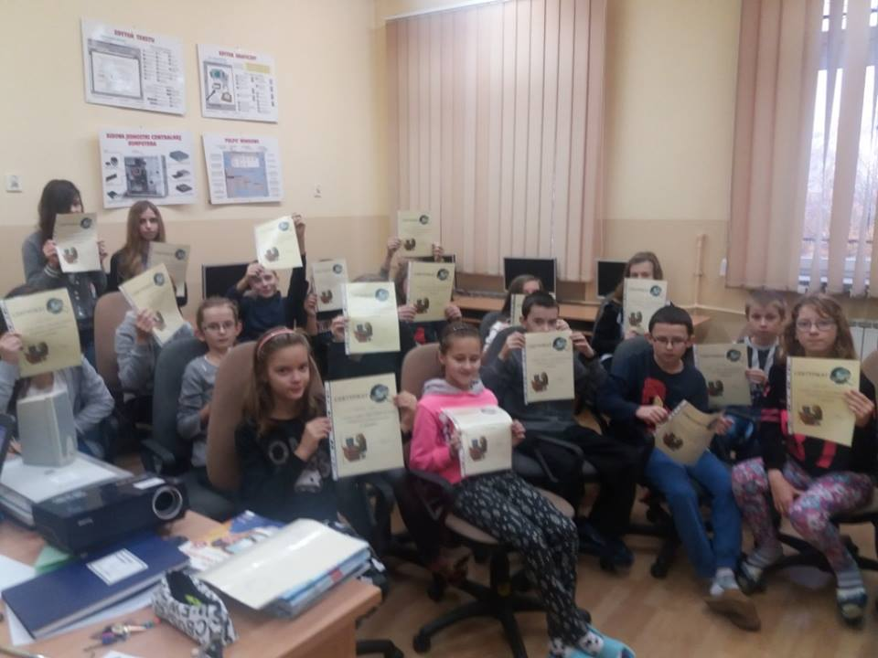

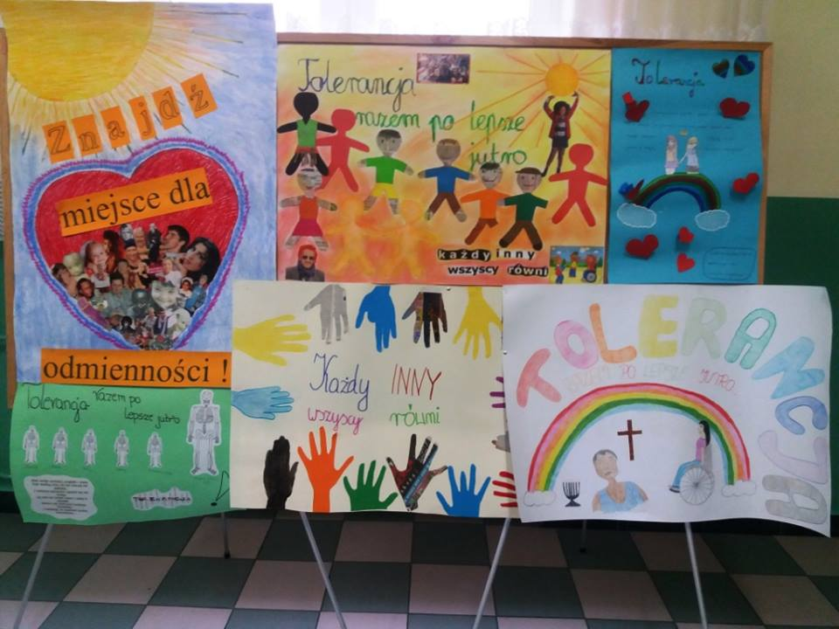

Zdjęcia z filmików „Podaj rękę”:

